ФЕДЕРАЛЬНОЕ ГОСУДАРСТВЕННОЕ АВТОНОМНОЕ ОБРАЗОВАТЕЛЬНОЕ УЧРЕЖДЕНИЕ

ВЫСШЕГО ОБРАЗОВАНИЯ

***«*САНКТ-ПЕТЕРБУРГСКИЙ ПОЛИТЕХНИЧЕСКИЙ УНИВЕРСИТЕТ ПЕТРА ВЕЛИКОГО»**

**ИНСТИТУТ КОМПЬЮТЕРНЫХ НАУК И ТЕХНОЛОГИЙ**

**КАФЕДРА «КОМПЬЮТЕРНЫЕ ИНТЕЛЛЕКТУАЛЬНЫЕ ТЕХНОЛОГИИ»**

**Экзаменационный билет № 4**

**по дисциплине «Программирование и оптимизация баз данных (Oracle)»**

1. Определить количество многостолбцовых ограничений для каждой таблицы схемы.

Результат представить в виде:

|  |  |  |  |  |
| --- | --- | --- | --- | --- |
| **Таблица** | **Имя ограничения** | **Тип ограничения** | **Кол-во столбцов** | **Кол-во**  **многостолбцовых**  **ограничений** |
| JOB_HISTORY | JHIST_EMP_ID_ST_DATE_PK | Первичный ключ | 2 | 2 |
|  | JHIST_DATE_INTERVAL | Ограничение CHECK | 2 |  |
| СОТРУДНИК_ПРОЕКТ | XPKСОТРУДНИК_ПРОЕКТ | Первичный ключ | 2 | 1 |

WITH TABLE_CON AS

(SELECT TABLE_NAME, CONSTRAINT_NAME, CONSTRAINT_TYPE, CON_NUM

FROM

(SELECT uc1.TABLE_NAME, uc1.CONSTRAINT_NAME, uc1.CONSTRAINT_TYPE, COUNT(ucc1.COLUMN_NAME) CON_NUM

FROM user_cons_columns ucc1

JOIN user_constraints uc1

ON ucc1.TABLE_NAME = uc1.TABLE_NAME

AND ucc1.CONSTRAINT_NAME = uc1.CONSTRAINT_NAME

GROUP BY uc1.TABLE_NAME, uc1.CONSTRAINT_NAME, uc1.CONSTRAINT_TYPE)

WHERE CON_NUM > 1),

TABLE_TMP AS

(SELECT ut.TABLE_NAME, tc.CONSTRAINT_NAME, tc.CONSTRAINT_TYPE, tc.CON_NUM,

(SELECT COUNT(tc1.CONSTRAINT_TYPE)

FROM TABLE_CON tc1

WHERE TABLE_NAME = ut.TABLE_NAME) CON_CON, ROWNUM R

FROM USER_TABLES ut

LEFT OUTER JOIN TABLE_CON tc

ON ut.TABLE_NAME = tc.TABLE_NAME),

TABLE_TMP_R AS

(SELECT TABLE_NAME, MIN(R) R

FROM TABLE_TMP

GROUP BY TABLE_NAME)

SELECT CASE WHEN R1 = R2 THEN TABLE_NAME

ELSE ' ' END "Таблица",

NVL(CONSTRAINT_NAME, 'Нет многостолбц. ограничений') "Имя ограничения",

CASE CONSTRAINT_TYPE WHEN 'P' THEN 'Первичный ключ'

WHEN 'U' THEN 'Ограничение UNIQUE'

WHEN 'C' THEN 'Ограничение CHECK'

WHEN 'R' THEN 'Вторичный ключ'

ELSE 'Нет многостолбц. ограничений' END "Тип ограничения",

NVL(CON_NUM, 0) "Кол-во столбцов",

CASE WHEN R1 = R2 THEN TO_CHAR(NVL(CON_CON, 0))

ELSE ' ' END "Кол-во многостолбц. столбцов"

FROM

(SELECT tt.TABLE_NAME, tt.CONSTRAINT_NAME, tt.CONSTRAINT_TYPE, tt.CON_NUM, tt.CON_CON, tt.R R1, ttr.R R2

FROM TABLE_TMP tt

LEFT OUTER JOIN TABLE_TMP_R ttr

ON tt.TABLE_NAME = ttr.TABLE_NAME

AND tt.R = ttr.R);

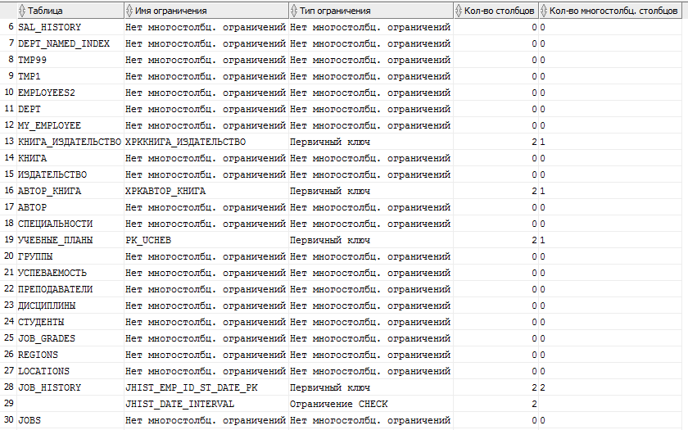



1. Для каждого отдела из таблицы Departments отобразить в виде одной строки с запятой в качестве разделителя фамилии сотрудников, работающих в нем. Фамилии сотрудников должны быть отсортированы по алфавиту. Задачу решить без использования функций Listagg и wm_concat.

SELECT DEPARTMENT_ID "Номер отдела", DEPARTMENT_NAME "Название отдела",

NVL((SELECT LTRIM(SYS_CONNECT_BY_PATH(LAST_NAME, ','), ',')

FROM (SELECT LAST_NAME, ROWNUM R

FROM

(SELECT LAST_NAME

FROM EMPLOYEES

WHERE DEPARTMENT_ID = d.DEPARTMENT_ID

ORDER BY LAST_NAME))

WHERE R = (SELECT COUNT(LAST_NAME)

FROM EMPLOYEES

WHERE DEPARTMENT_ID = d.DEPARTMENT_ID)

START WITH R = 1

CONNECT BY PRIOR R = R - 1), 'Сотрудников в отделе нет') "Фамилии сотрудников"

FROM DEPARTMENTS d;

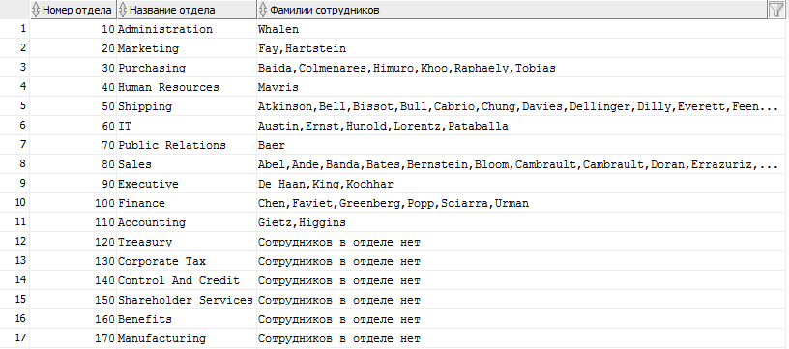



1. Определить список сотрудников (таблица Employees), у которых в именах и фамилиях содержится, по крайней мере, по три совпадающие буквы.

Результат представить в виде:

|  |  |
| --- | --- |
| 1. **Сотрудник** | 1. **Результат** |
| 1. Alberto Errazuriz | 1. Совпадают три буквы (a,e,r) |
| 1. Alexaner Hunold | 1. Совпадают три буквы (d,l,n) |
| 1. Elizabeth Bates | 1. Совпадают четыре буквы (a,b,e,t) |

SELECT n1 "Сотрудник", CASE WHEN c1 = 'Нет совпадений' THEN c1

ELSE c1||' '||'('||str1||')' END "Результат"

FROM

(SELECT e1.FIRST_NAME||' '||e1.LAST_NAME n1,

CASE TO_CHAR(REGEXP_COUNT(e1.LAST_NAME, '['||e1.FIRST_NAME||']', 1, 'i')) WHEN '1' THEN 'Совпадает одна буква'

WHEN '2' THEN 'Совпадает две буквы'

WHEN '3' THEN 'Совпадает три буквы'

WHEN '4' THEN 'Совпадает четыре буквы'

WHEN '5' THEN 'Совпадает пять букв'

WHEN '6' THEN 'Совпадает шесть букв'

WHEN '7' THEN 'Совпадает семь букв'

WHEN '8' THEN 'Совпадает восемь букв'

WHEN '9' THEN 'Совпадает девять букв'

WHEN '0' THEN 'Нет совпадений'

ELSE 'Совпадает много букв' END c1,

e1.employee_id,

(SELECT LTRIM(SYS_CONNECT_BY_PATH(SYM, ','), ',') sb1

FROM

(SELECT REGEXP_SUBSTR(LAST_NAME, '['||FIRST_NAME||']', 1, LEVEL, 'i') SYM, ROWNUM R

FROM (SELECT FIRST_NAME, LAST_NAME, EMPLOYEE_ID

FROM employees

WHERE EMPLOYEE_ID = e1.employee_id)

CONNECT BY REGEXP_SUBSTR(LAST_NAME, '['||FIRST_NAME||']', 1, LEVEL, 'i') IS NOT NULL)

WHERE R = (SELECT COUNT(SYM)

FROM

(SELECT REGEXP_SUBSTR(LAST_NAME, '['||FIRST_NAME||']', 1, LEVEL, 'i') SYM, ROWNUM R

FROM (SELECT FIRST_NAME, LAST_NAME, EMPLOYEE_ID

FROM employees

WHERE EMPLOYEE_ID = e1.employee_id)

CONNECT BY REGEXP_SUBSTR(LAST_NAME, '['||FIRST_NAME||']', 1, LEVEL, 'i') IS NOT NULL))

START WITH R = 1

CONNECT BY PRIOR R = R - 1) str1

FROM employees e1);

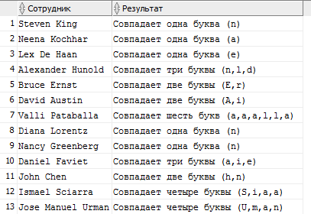



|  |  |  |  |
| --- | --- | --- | --- |
| Преподаватель |  |  | О.Ю.Сабинин |
| Руководитель ООП |  |  | А. В. Щукин |